1. 1번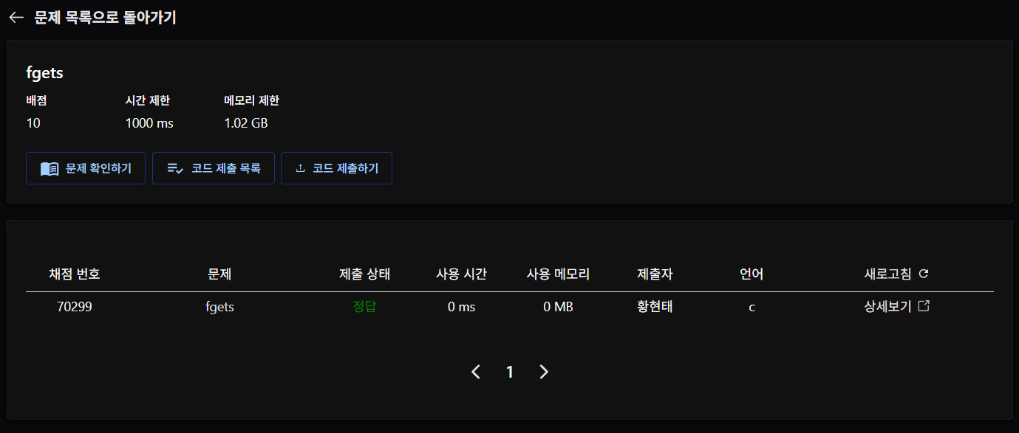

각각의 문자열을 배열로 받아서 출력할수있는지가 중점.

1. 2번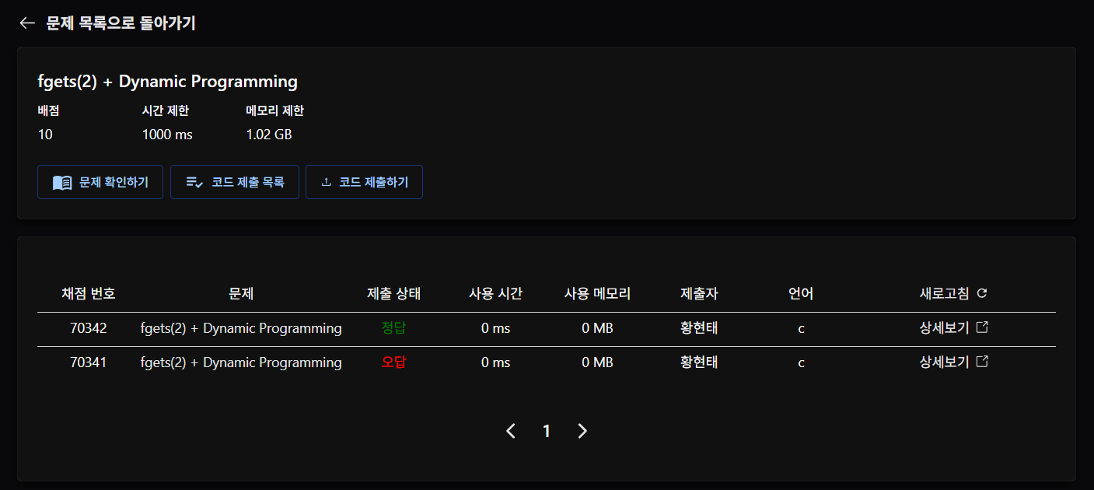

1번과 동일.

1. 3번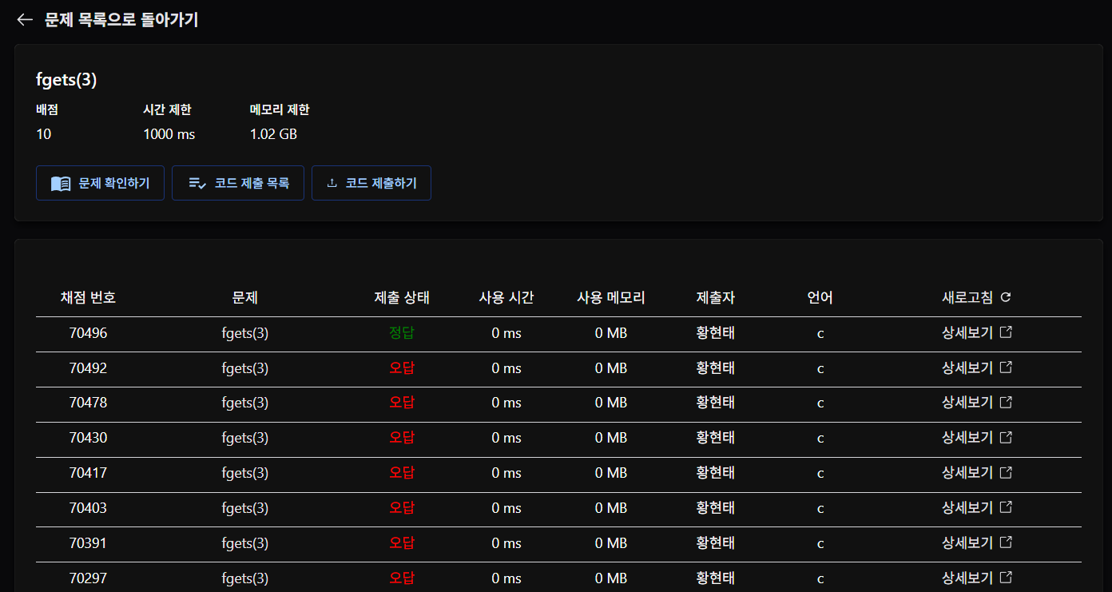

문자열을 역으로 만들수 있는 방식이 핵심.

1. 4번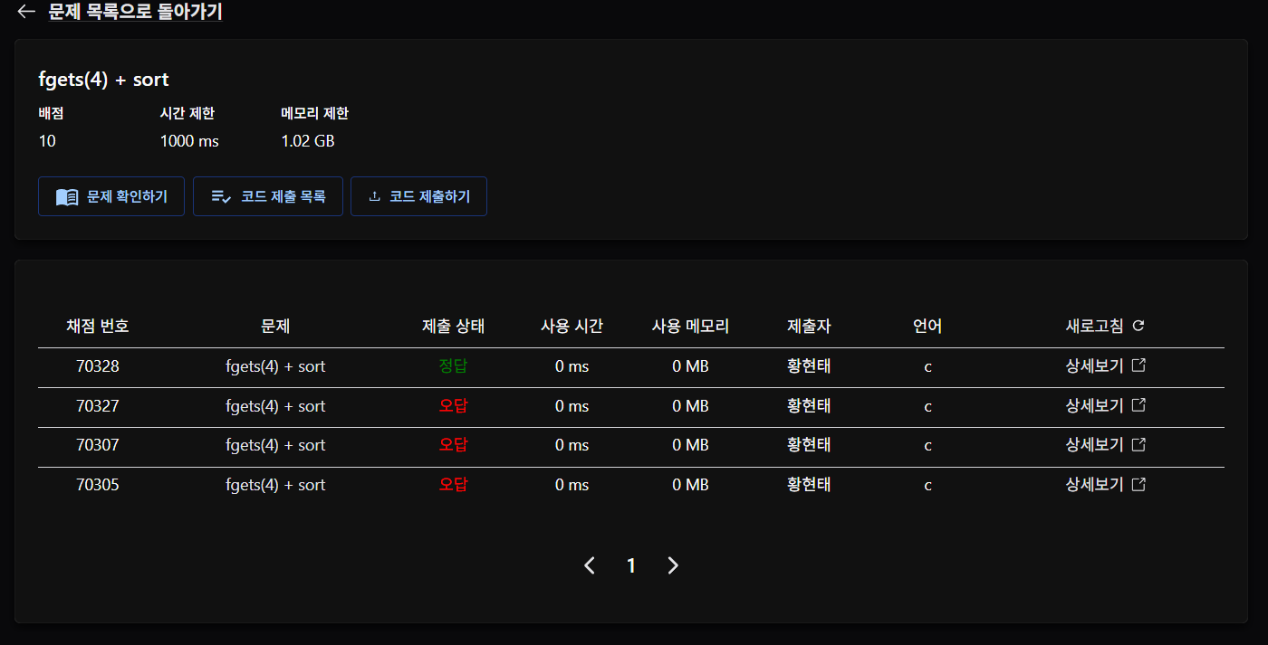

문자열 값의 swap과 정렬 방법.

1. 5번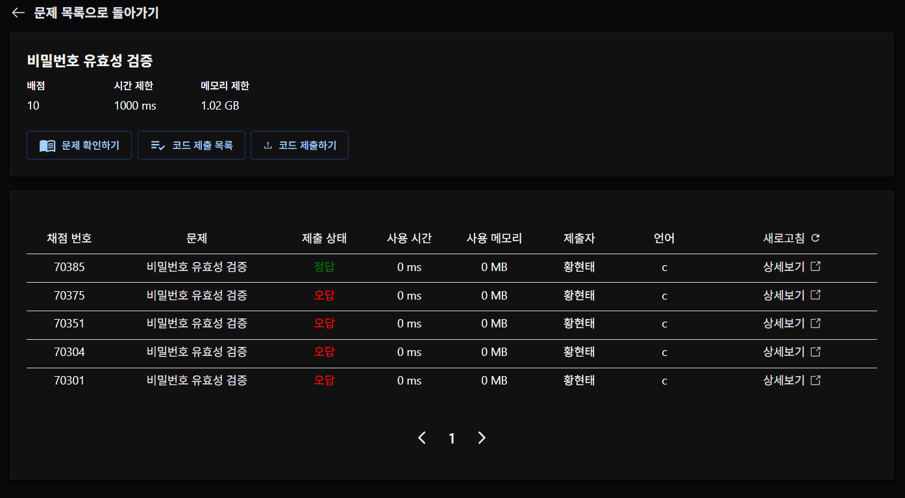

Fget를 이용한 문자열 처리 및 각각의 문자열 함수들을 잘 사용했는지가 중점.